МІНІСТЕРСТВО ОСВІТИ І НАУКИ УКРАЇНИ

СУМСЬКИЙ ДЕРЖАВНИЙ УНІВЕРСИТЕТ

КАФЕДРА ІНФОРМАЦІЙНИХ ТЕХНОЛОГІЙ

**ЗВІТ З ЛАБОРАТОРНОЇ РОБОТИ №10**

з дисципліни «Програмування мовою Python»

Виконав студент групи ІН-11/2 Штогрін В.О.

Перевірила Парфененко Ю.В.

Варіант 6

Суми 2022

**Завдання 1**

1. **Постановка задачі**

Побудуйте графік функції. Оберіть суцільний тип лінії, задайте колір та товщину графіку та позначте осі, виведіть назву графіка на екран, вставте легенду. Використайте бібліотеку Matplotlib.

1. **Текст програми**

| #6. Y(x)=5*sin(10*x)*sin(3*x), x=[0...4]  import matplotlib.pyplot as plt  import numpy as np  t = np.linspace(0, 4, 51)  y = (5 * np.sin(10 * t) * np.sin(3 * t))  plt.plot(t, y, color = 'blue', linewidth = 3, label='5sin(10t)*sin(3t)')  plt.axis([-1, 5, -5, 5]) # [xmin, xmax, ymin, ymax]  plt.xlabel('t') # позначення вісі абсцис  plt.ylabel('y') # позначення е вісі ординат  plt.legend()  plt.title('My first normal plot') # назва графіка  plt.show() |
| --- |

1. **Приклад роботи програми**

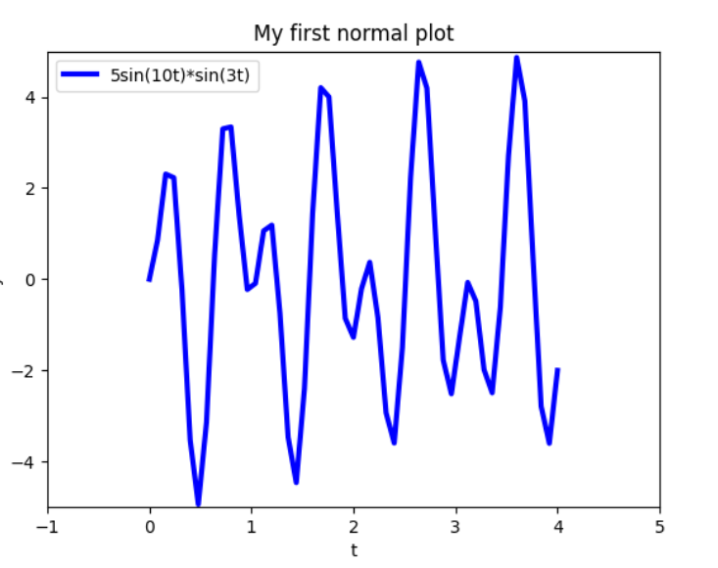

**Завдання 2**

1. **Постановка задачі**

Візуалізація даних з порталу відкритих даних https://databank.worldbank.org/home.aspx. Використайте бібліотеку Matplotlib. Самостійно оберіть предметну область, наприклад, Education Statistics, з якої візьміть показник, наприклад, Children out of school, primary в динаміці за останніх двадцять років (або інший період, якщо дані для цього періоду на порталі відсутні) для України та однієї з країн світу на вибір, наприклад, США. Сформуйте масив даних для побудови графіку та напишіть програму для їх візуалізації. 2.1. На одній координатній осі побудуйте графіки, що показують динаміку показника для двох країн, підпишіть осі – по осі Х має відображатися рік, а по осі Y має відображатися значення показника. 2.2 Побудуйте стовпчасті діаграми, які відображатимуть значення показника для кожної з країн. Назву країни для побудови діаграми має вводити користувач з клавіатури.

1. **Текст програми**

| import numpy as np  import matplotlib.pyplot as plt  import sys  x = [2002,2003,2004,2005,2006,2007,2008,2009,2010,2011,2012,2013,2014,2015,2016,2017,2018,2019,2020,2021]  y=[48202470,47812949,47451626,47105171,46787786,46509355,46258189,46053331,45870741,45706086,45593342,45489648,45272155,45154036,45004673,44831135,44622518,44368203,44132049,43814581]  z=[41431558,42187645,42921895,43653155,44397319,45226803,45954106,46362946,46576897,46742697,46773055,46620045,46480882,46444832,46484062,46593236,46797754,47134837,47365655,47415750]  np.array(x)  np.array(y)  np.array(z)    final = 1  while(final == 1):  print("Якщо бажаєте вивести графік, що показує динаміку показника населення в Україні, то натисніть 1\n")  print("Якщо бажаєте вивести графік, що показує динаміку показника населення в Іспанії, то натисніть 2\n")  print("Якщо бажаєте вивести графік, що показує динаміку показника населення в Україні та Іспанії, то натисніть 3\n")  print("Якщо бажаєте вивести стовпчасту діаграму по Україні, то натисніть 4\n")  print("Якщо бажаєте вивести стовпчасту діаграму по Іспанії, то натисніть 5\n")  print("Якщо бажаєте завершити програму, то натисніть 0\n")  index = int(input("Ваш вибір: "))    if(index == 1):  plt.figure(figsize=(15, 6))  plt.xticks([2002,2003,2004,2005,2006,2007,2008,2009,2010,2011,2012,2013,2014,2015,2016,2017,2018,2019,2020,2021])  plt.plot(x,y,label='Ukraine',color='green')  plt.title('Динаміка показника населення в Україні за останні 20 років', fontsize=15)  plt.xlabel('Year',fontsize=13,color='blue')  plt.ylabel('Indicator',fontsize=13,color='yellow')  plt.legend()  plt.grid(True)  plt.show()  print("Результати виведені.\n")  print("***************************************************\n")  final = 1    if(index == 2):  plt.figure(figsize=(15, 6))  plt.xticks([2002,2003,2004,2005,2006,2007,2008,2009,2010,2011,2012,2013,2014,2015,2016,2017,2018,2019,2020,2021])  plt.plot(x,z,label='Spain',color='yellow')  plt.title('Динаміка показника населення в Іспанії за останні 20 років', fontsize=15)  plt.xlabel('Year',fontsize=13,color='blue')  plt.ylabel('Indicator',fontsize=13,color='red')  plt.legend()  plt.grid(True)  plt.show()  print("Результати виведені.\n")  print("***************************************************\n")  final = 1    if(index == 3):  plt.figure(figsize=(15, 6))  plt.xticks([2002,2003,2004,2005,2006,2007,2008,2009,2010,2011,2012,2013,2014,2015,2016,2017,2018,2019,2020,2021])  plt.plot(x, y, label='Ukraine', color='green')  plt.plot(x, z,label='Spain', color='yellow')  plt.title('Динаміка показника населення в Україні nf Іспанії за останні 20 років', fontsize=15)  plt.xlabel('Year',fontsize=13,color='blue')  plt.ylabel('Indicator',fontsize=13,color='yellow')  plt.legend()  plt.grid(True)  plt.show()  print("Результати виведені.\n")  print("***************************************************\n")  final = 1          if(index == 4):  print("Cтовпчаста діаграма по Україні\n")  plt.xticks([2002,2003,2004,2005,2006,2007,2008,2009,2010,2011,2012,2013,2014,2015,2016,2017,2018,2019,2020,2021])  fig, axes = plt.subplots()  axes.grid(True)  axes.set_title("Ukraine")  axes.bar(x,y,color='green')  axes.set_facecolor('red')  fig.set_facecolor('yellow')  fig.set_figwidth(12)  fig.set_figheight(6)  plt.show()  print("Результати виведені.\n")  print("***************************************************\n")  final = 1  if(index == 5):  print("Cтовпчаста діаграма по Україні\n")  plt.xticks([2002,2003,2004,2005,2006,2007,2008,2009,2010,2011,2012,2013,2014,2015,2016,2017,2018,2019,2020,2021])  fig, axes=plt.subplots()  axes.grid(True)  axes.set_title("Poland")  axes.bar(x,y,color='blue')  axes.set_facecolor('white')  fig.set_facecolor('yellow')  fig.set_figwidth(12)  fig.set_figheight(6)  print("Результати виведені.\n")  print("***************************************************\n")  plt.show()  final = 1      if(index == 0):  print("До побачення")  final = 0  sys.exit() |
| --- |

1. **Приклад роботи програми**

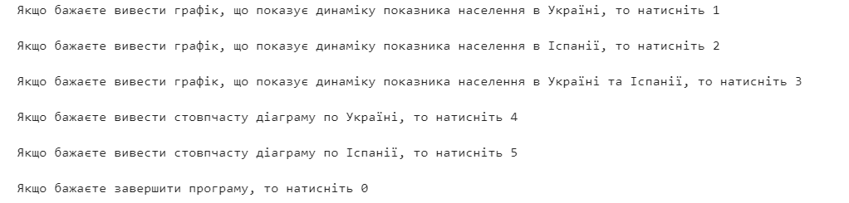

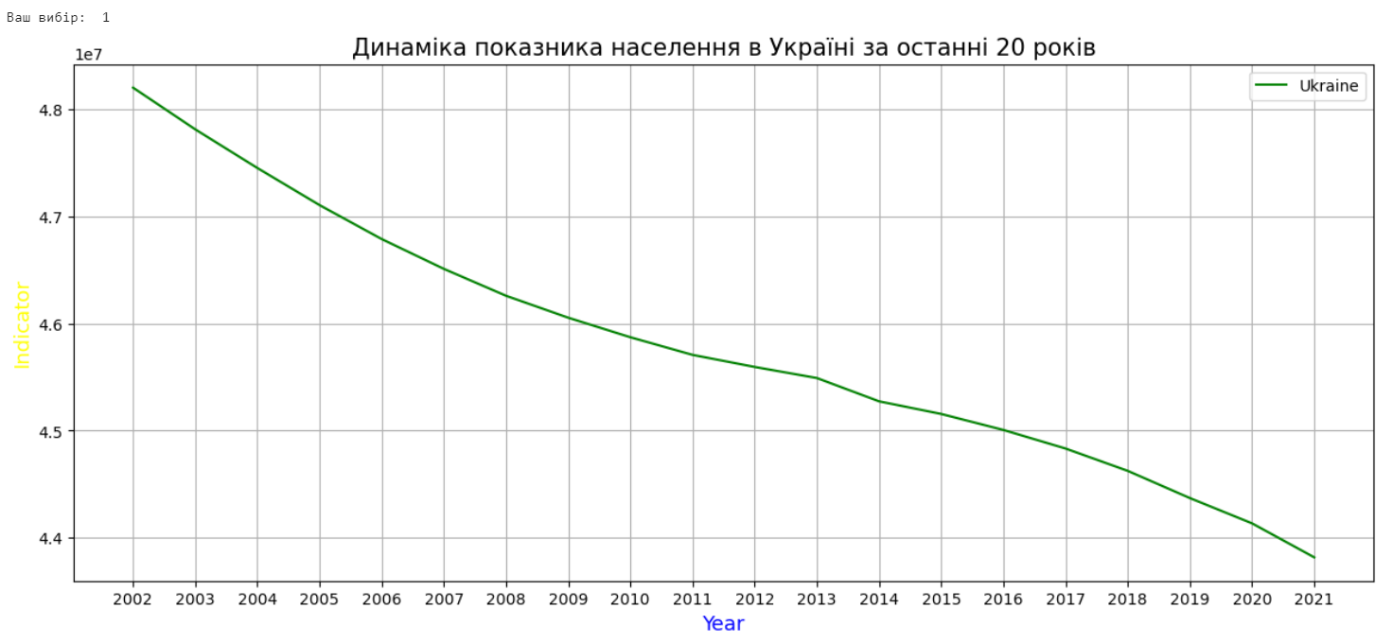

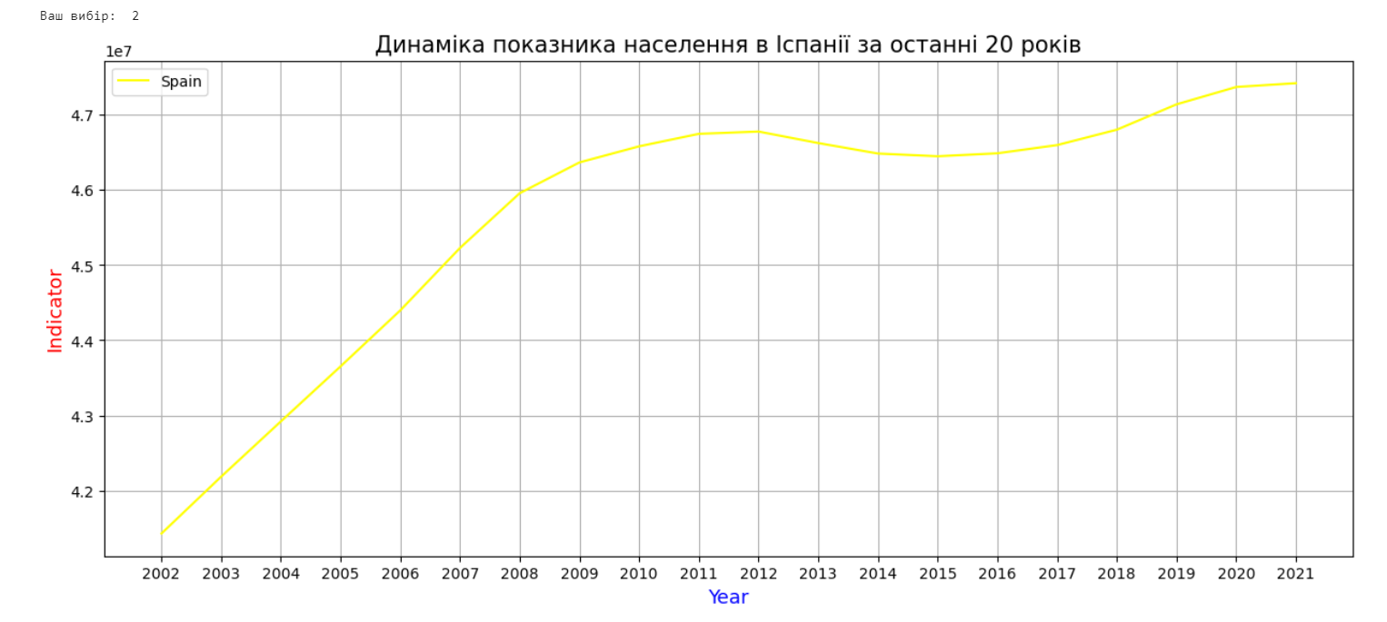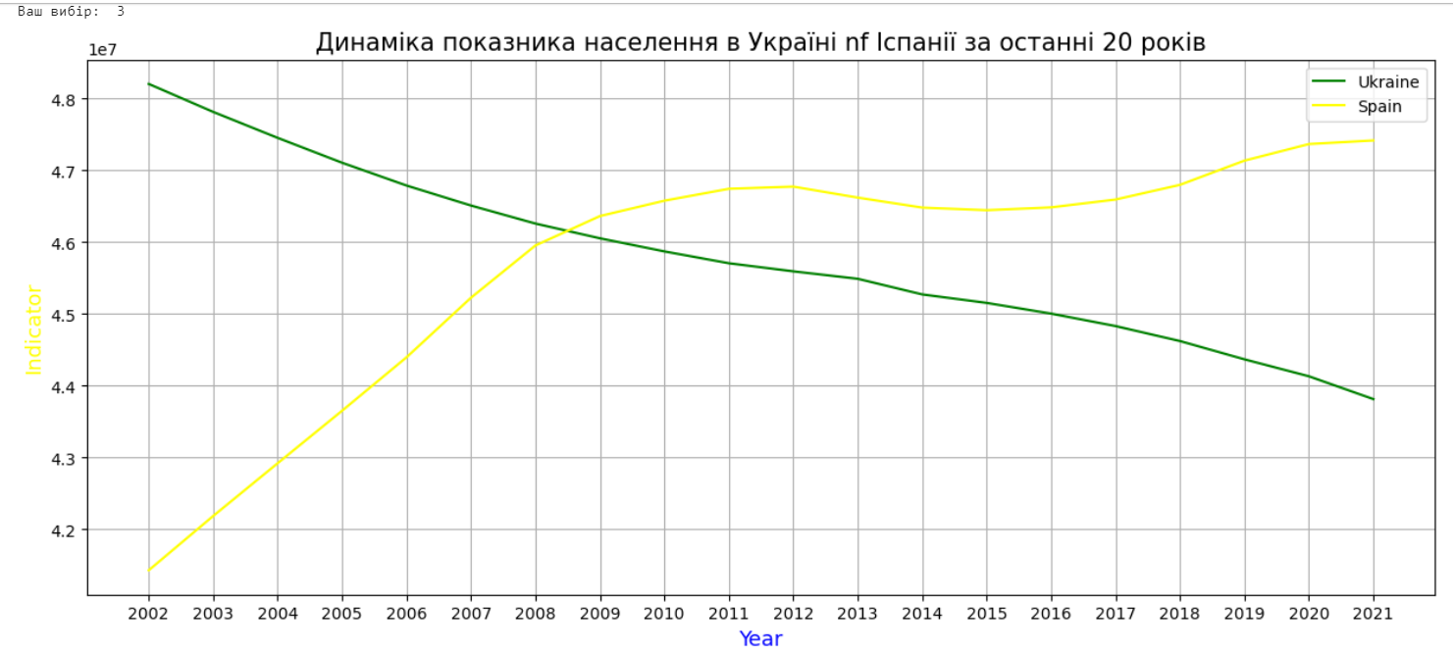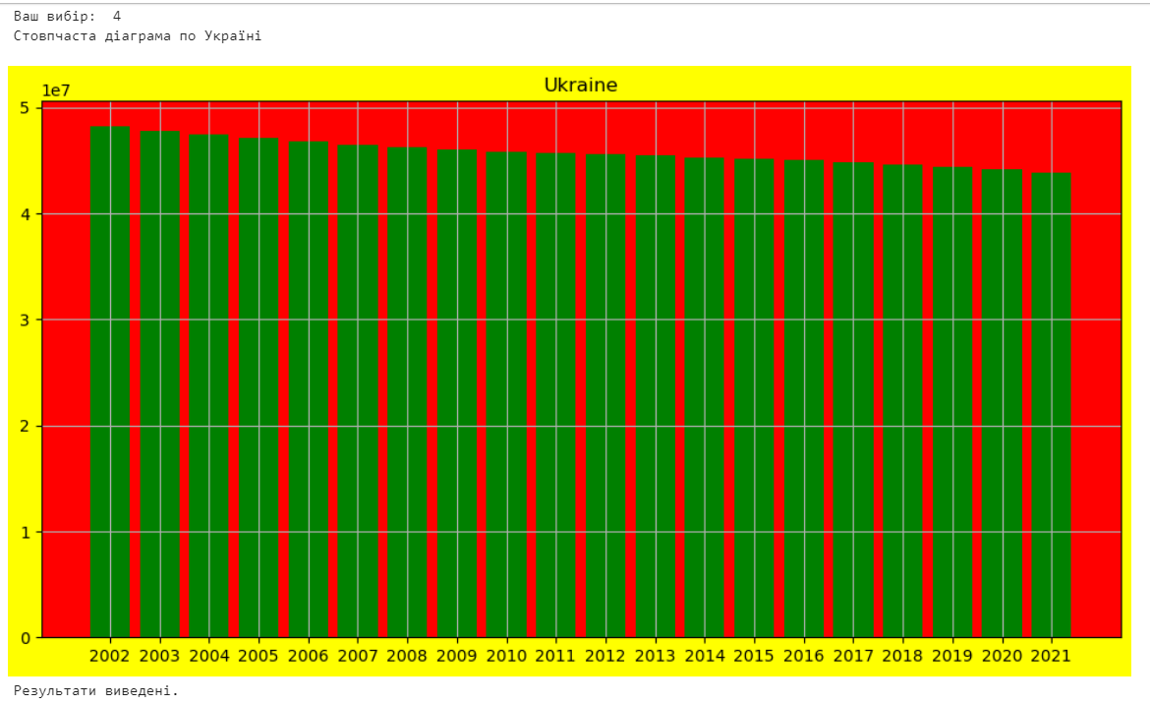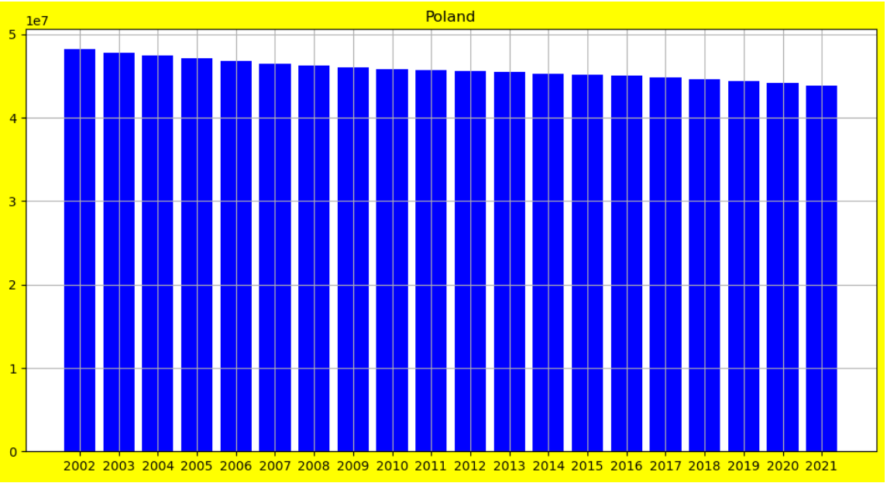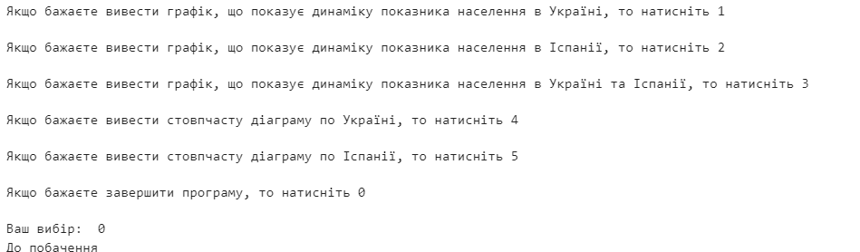

**Завдання 3**

1. **Постановка задачі**

Побудуйте кругову діаграму на основі даних з предметної області лабораторної роботи №9. Використайте бібліотеку Matplotlib.

1. **Текст програми**

| import matplotlib.pyplot as plt  import numpy as np  students = {  "Hromovyy Oleksandr": {  "Adress": "Sumy",  "School": "10",  "Class": "10",  },"Tkachenko Rostyslav": {  "Adress": "Kiev",  "School": "127",  "Class": "10",  },"Kyrychenko Maksym": {  "Adress": "Lviv",  "School": "114",  "Class": "9",  },"Samoylenko Oksana": {  "Adress": "Uzhorod",  "School": "14",  "Class": "5",  },"Oleksiyenko Natalʹya": {  "Adress": "Poltava",  "School": "35",  "Class": "8",  },"Stepanenko Dmytro": {  "Adress": "Lviv",  "School": "24",  "Class": "10",  },"Denysenko Vlad": {  "Adress": "Odessa",  "School": "75",  "Class": "9",  },"Avramenko Maksym": {  "Adress": "Kiev",  "School": "65",  "Class": "10",  },"Maksymenko Taras": {  "Adress": "Kharkiv",  "School": "24",  "Class": "11",  },"Prokopenko Matviy": {  "Adress": "Sumy",  "School": "45",  "Class": "7",  }  }  # Создаем словарь, в котором будем хранить количество учеников в каждом классе  class_count = {}  for student in students:  cls = students[student]['Class']  if cls in class_count:  class_count[cls] += 1  else:  class_count[cls] = 1  classes = list(class_count.keys())  student_count = list(class_count.values())  fig, ax = plt.subplots()  ax.pie(student_count, labels=classes, startangle=90, autopct="%1.1f%%", shadow=True)  ax.axis("equal")  plt.title('Діаграма кількості студентів в кожному класі')  plt.legend()  plt.show() |
| --- |

1. **Приклад роботи програми**

